Отчёт по лабораторной работе №3

Ярослав Антонович Меркулов

Содержание

# 1 Цель работы

Получить и закрепить практические навыки по работе со средствами контроля версий на примере git, а также изучить идеологию и применение.

# 2 Выполнение лабораторной работы

1. Создаём учётную запись на github.

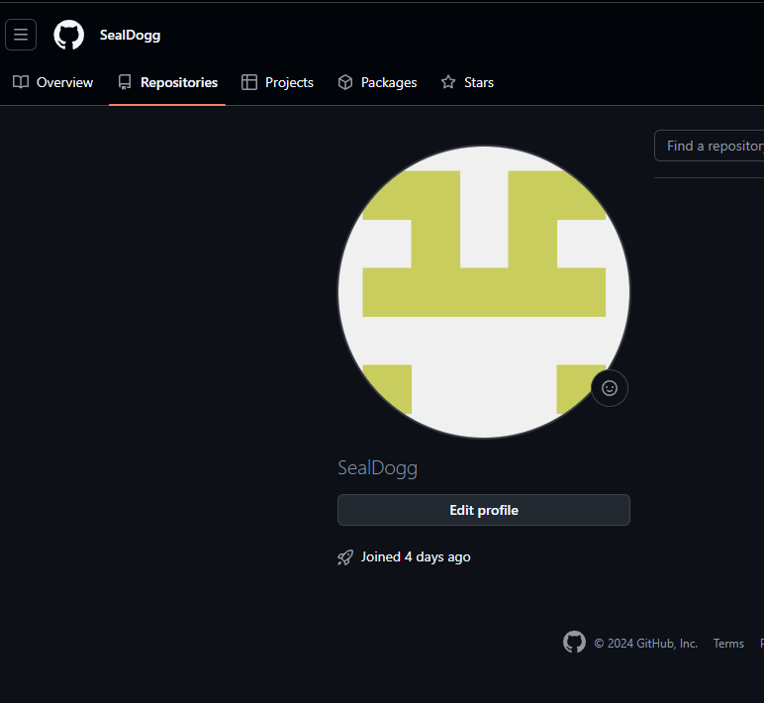

Готовая учётная запись github

1. Задаём имя пользователя и электронную почту для git.

Настройка имени пользователя и email

Настройка имени пользователя и email

1. Задаём оставшиеся параметры.

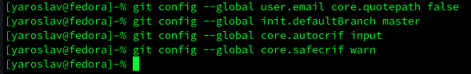

Настройка параметров git

1. Создаём SSH ключ.

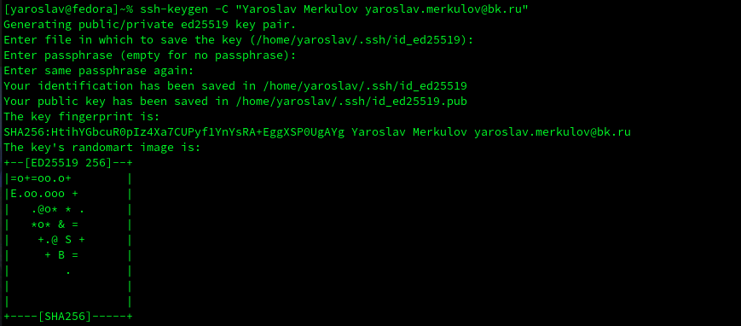

Создание SSH ключа

1. Копируем созданный ключ.

Копирование ключа с помощью команды

Копирование ключа с помощью команды

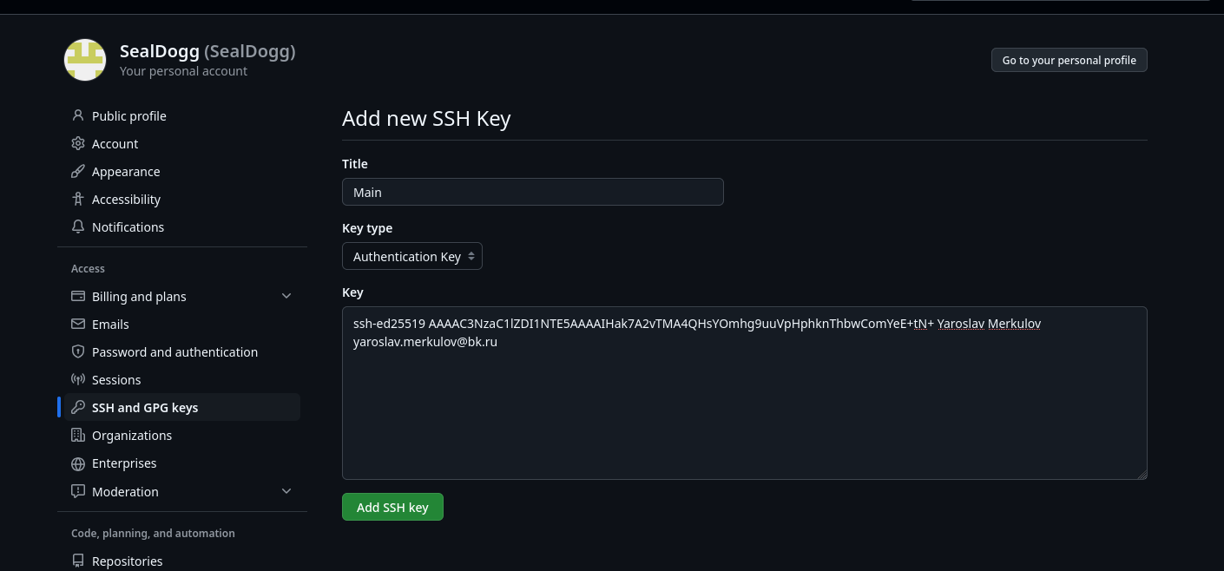

Добавление ключа на Github

1. Создаём каталог для предмета «Архитектура компьютера».

Создание каталога

Создание каталога

1. Создаём репозиторий на основе шаблона.

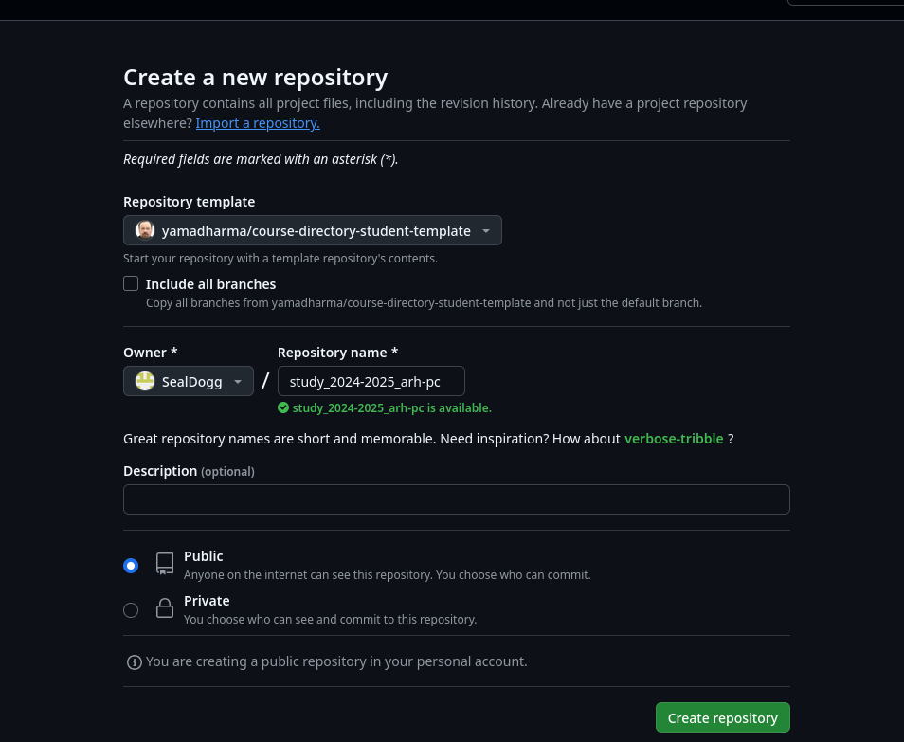

Создание репозитория из шаблона

1. Переходим в каталог курса.

Переход в каталог курса

Переход в каталог курса

1. Клонируем созданный репозиторий в каталог.

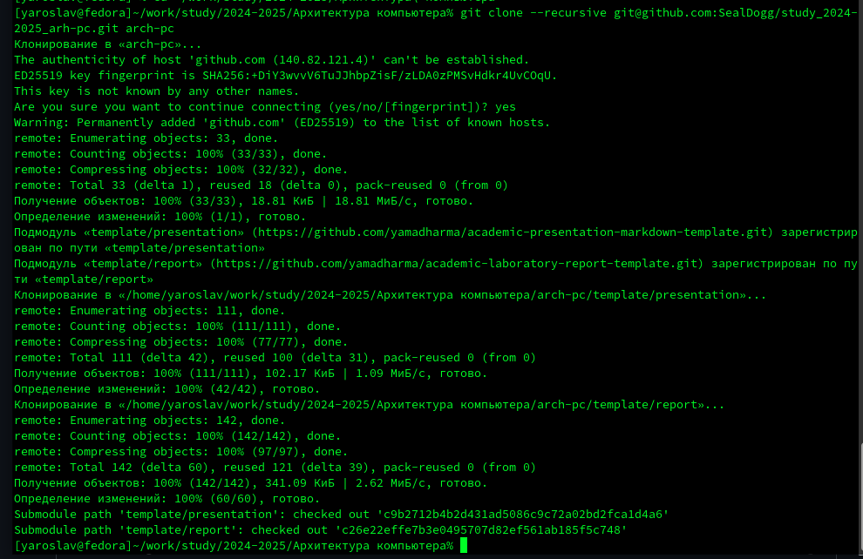

Клонирование репозитория

1. Переходим в каталог курса и удаляем лишние файлы.

Работа с каталогом

Работа с каталогом

1. Создаём необходимые каталоги.

Создание каталогов

Создание каталогов

1. Отправляем файлы на сервер.

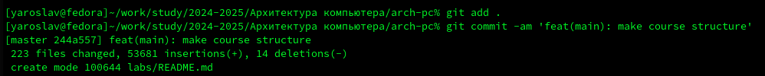

Отправка файлов на сервер (1)

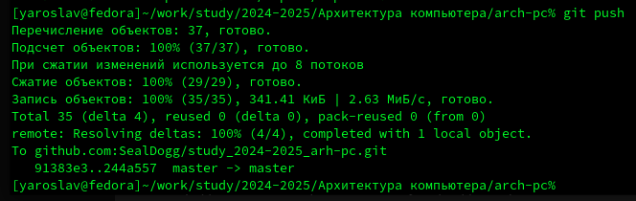

Отправка файлов на сервер (2)

1. Проверяем правильность создания иерархии.

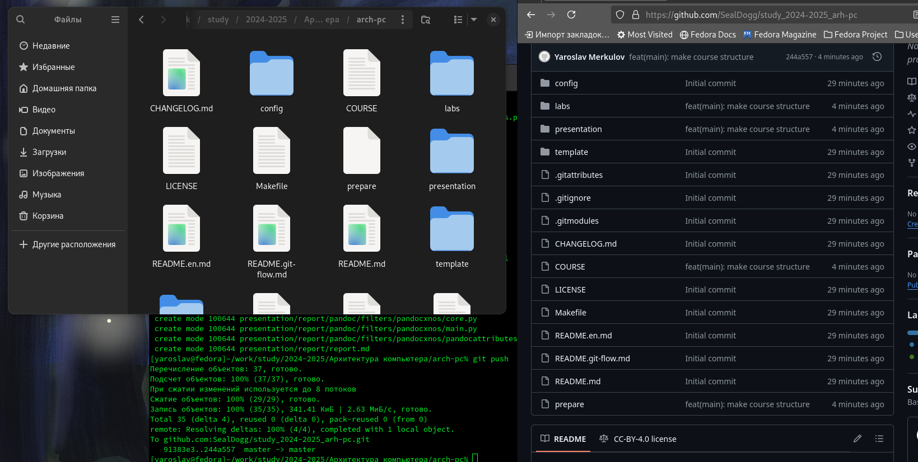

Локальный репозиторий и репозиторйи Github

# 3 Выполнение задания для самостоятельной работы

1. Копируем отчёты по первой и второй лабораторной работе.

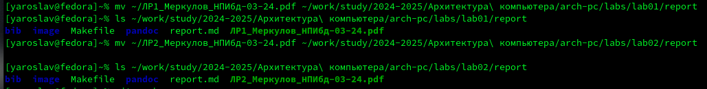

Копирование файлов отчётов

1. Подгружаем в репозиторий.

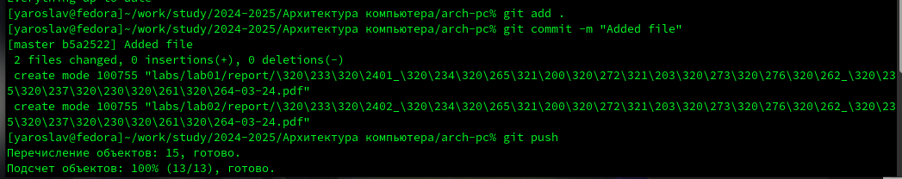

Синхронизация файлов

# 4 Выводы

Мы научились пользоваться средствами контроля версий (git), отработали команды, создали собственный репозиторий на GitHub для хранения отчётов по лабораторным работам.